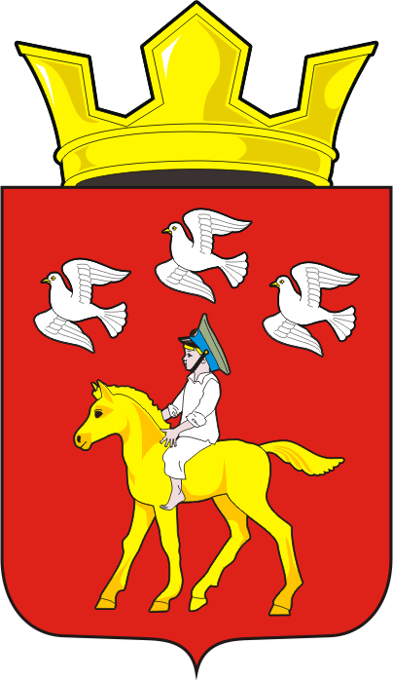
СОВЕТ ДЕПУТАТОВ муниципального образования ЧЕРКАСский сельсовет Саракташского района оренбургской области ЧЕТВЕРТЫЙ созыв
Р Е Ш Е Н И Е
Очередного двадцать четвертого заседания Совета депутатов
муниципального образования Черкасский сельсовет четвертого созыва

26 декабря 2022 года с. Черкассы № 108

О внесении изменений в Правила благоустройства территории муниципального образования Черкасский сельсовет Саракташского района Оренбургской области

В соответствии с пунктом 4 статьи 7 Федерального закона от 06.10.2003 № 131-ФЗ «Об общих принципах организации местного самоуправления в Российской Федерации», руководствуясь Уставом муниципального образования Черкасский сельсовет Саракташского района Оренбургской области
Совет депутатов сельсовета
Р Е Ш И Л :
1. Внести в Правила благоустройства территории муниципального образования Черкасский сельсовет Саракташского района Оренбургской области, утвержденные решением Совета депутатов Черкасского сельсовета Саракташского района Оренбургской области от 08.09.2017 года № 88 (далее – Правила) следующие изменения:
1.1. Абзац 2 пункта 2.22.1. Правил изложить в следующей редакции:
«Согласование технической документации производится с собственником дороги, администрацией, коммунальными и инженерными службами».
1.2. Пункт 2.22.8. Правил изложить в следующей редакции:
«2.22.8. Частичное или полное закрытие движения на улицах, тротуарах для производства земляных работ производится решением органа местного самоуправления с уведомлением ОГИБДД ОМВД России по Саракташскому району».
1.3. Пункт 2.22.9. Правил изложить в следующей редакции:
«2.22.9. При выполнении кратковременных работ на дорогах (осмотр и очистка колодцев, ямочный ремонт и уборка проезжей части, ремонт наружного освещения и т.д.), не требующих производства вскрышных работ, согласование производства работ не требуется».
1.4. Абзац 2 пункта 2.22.23. Правил изложить в следующей редакции:
« - производство земляных работ на дорогах без согласования с собственником дороги и отсутствия уведомления ОГИБДД ОМВД России по Саракташскому району Оренбургской области;».
2. Настоящее решение вступает в силу после дня его обнародования и подлежит размещению на официальном сайте муниципального образования Черкасский сельсовет Саракташского района Оренбургской области.
3. Контроль за исполнением данного решения возложить на постоянную комиссию по бюджетной, налоговой и финансовой политике, собственности и экономическим вопросам, торговле и быту (Алекбашева О.Б).

Председатель Совета депутатов сельсовета |  | Глава муниципального образования
_________ С.Ю. Сидорчук. |  | ________ Т.В. Кучугурова.
Разослано: постоянной комиссии, администрации района, прокуратуре района, места для обнародования, cайт сельсовета, в дело.

